安徽中抗生物技术有限公司

实验报告

项目名称：刚果红染色
委托方（甲方）：
受托方（乙方）：安徽中抗生物技术有限公司

检测人：岳彩文
报告撰写日期：2024-5-28

目录
一、实验步骤 2
二、实验主要试剂 2
三、实验器材 2
四、结果判读 3
五、注意事项 3

- 实验步骤
- 切片常规脱蜡至水,画疏水圈。
- 滴加刚果红染色液，染色10-30min。
- 流水冲洗干净,甩去切片上多余水分。
- 碱性乙醇分化数秒，镜下控制分化程度。
- 流水冲洗干净,苏木素复染切片2min。
- 流水冲洗干净。
- 常规脱水，二甲苯透明。
- 中性树胶封片，显微镜观察结果。
二、实验主要试剂
试剂 | 厂家 | 货号 | 批号
二甲苯 | 天津市凯通化学 | 无 | 20250519
无水乙醇 | 上海广诺化学 | 无 | 20250607
刚果红染色液 | 源叶生物 | R20539 | L05J8G37251
苏木素染液 | 珠海贝索 | BA4041 | C250702
中性树胶 | 无锡江原 | ZLI-9516 | 250211

三、实验器材
名称 | 厂家 | 型号
徕卡切片机 | Leica | RM2016
切片刀 | Leica | Leica 819
粘附载玻片 | ebiogo | B004
显微镜 | OLYMPUS | CX41

四、结果判读
淀粉样物质呈红色，细胞核呈蓝色。
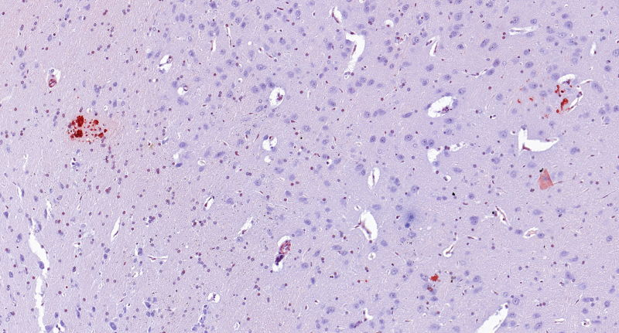
示例图（脑组织）
五、注意事项
- 切片脱蜡应尽量干净，否则影响染色效果。
- 刚果红染色液染色时尽量采用浸染，如果滴染，应置于湿盒内防止溶液挥发。
- 分化时要注意，若时间较短，胶原纤维也被染成红色，若分化过度，淀粉样物质也会被脱色。如果脱色过度，可以将切片清洗后重新用刚果红染色液浸染。

